**代码说明文档**

FeederManagement程序

Version 1.0

vSkysoft

vSkysoft

Last Modified 2022/11/16

Copyright 2019-2020 vSkysoft

1. 简介 1

1.1. 目的 1

1.2. 阅读对象 1

2. 技术环境 1

2.1. 运行环境 1

2.2. 开发环境 1

3. 架构图 2

4. 界面设计 3

4.1. 上料/接料 3

4.2. 核料看板 4

4.3. 核料 5

4.4. 更多 6

5. PDA逻辑图 7

6. 数据表 8

6.1. CurBOMList表 8

6.2. OperationHistory表 9

7. 项目代码文件目录结构说明 10

7.1. WebApi 10

7.2. PDA 11

8. 主要WebApi接口说明 13

|  |  |  |  |
| --- | --- | --- | --- |
| 版 本 | 日 期 | 描 述 | 作 者 |
| Version 1.0 | 2022/11/16 | 初版 | 张亚鹏 |
|  |  |  |  |
|  |  |  |  |
|  |  |  |  |
|  |  |  |  |
|  |  |  |  |
|  |  |  |  |
|  |  |  |  |
|  |  |  |  |
|  |  |  |  |

# 简介

## 目的

本文档对立臻科技PDA上料的开发过程做了全面细致的用户说明，明确所开发的软件应具有的功能、界面。让用户能够清晰的了解软件的构成与功能，作为后续软件设计开发的基础参照。

## 阅读对象

立臻科技IT开发工程师

# 技术环境

## 运行环境

WebApi

* 操作系统：Windows
* 数据库：SQL Server

PDA

* 操作系统：Android 7+

## 开发环境

* 操作系统：Windows
* 数据库：SQL Server
* 开发语言：C#&Xamarin
* 开发工具：Visual Studio 2017/Visual Studio 2019
* 数据库连接工具：SQL Server Management Studio 18
* 依赖控件：Dev Express 20+

# 架构图

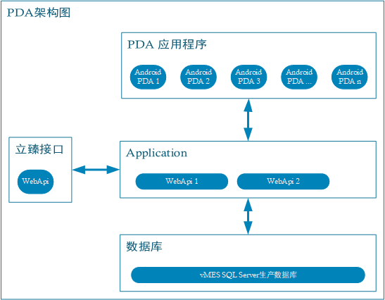

# 界面设计

## 上料/接料

扫描机器ID，列表会刷新出，当前机器的的站位状况。扫描Table，会显示当前Table的站位状况。该界面默认15秒刷新一次，如果在Table列表时，每隔5分钟，会自动切换到机器的列表。

白底红字：该站位没有关联Feeder与物料，需要进行上料操作。

黄底黑字：该站位已经关联Feeder与物料，但是物料已达到可以接料的限制。

绿底黑字：该站位已经关联Feeder与物料，且物料充足。

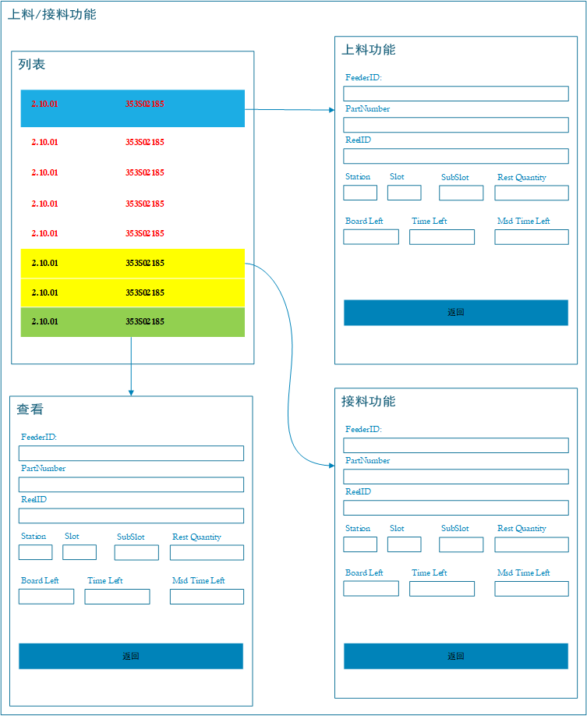

## 核料看板

扫描机器ID，列表会刷新出，当前机器的的站位状况。

白底红字：核料剩余10分钟。

黄底黑字：核料剩余10-30分钟。

绿底黑字：已核料或者核料剩余超过30分钟。

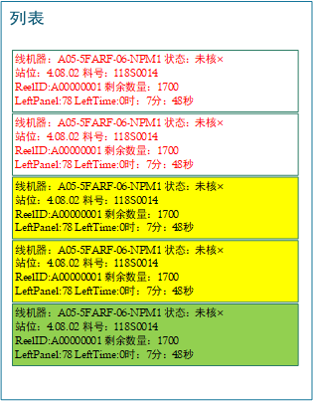

## **核料**

先选择轨道，默认按照选择轨道的第一站开始按照顺序依次进行核料，核料成功，自动切换下一站，直至该轨道核完为止。

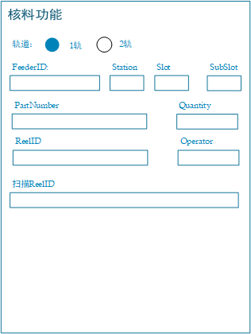

## **更多**

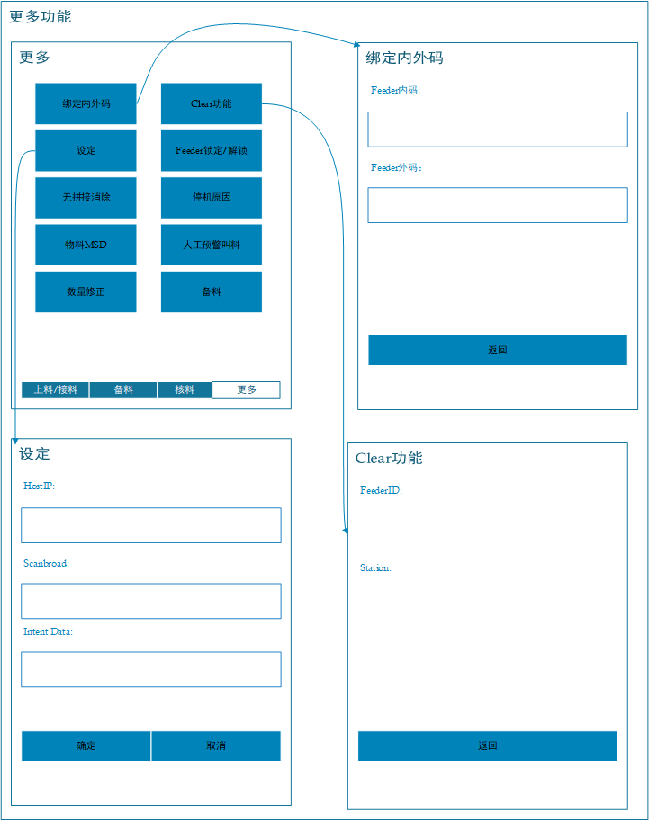

# **PDA逻辑图**

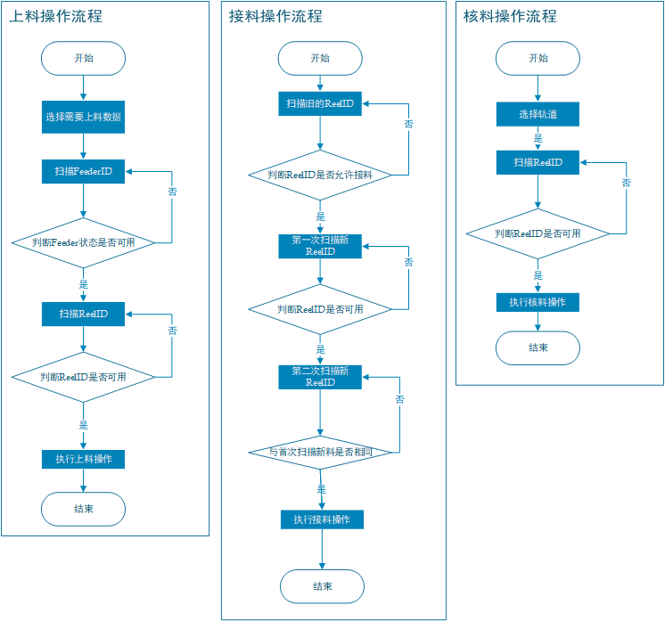

# 数据表

## CurBOMList表

用于存放当前机器上的料站信息

|  |  |  |  |
| --- | --- | --- | --- |
| **字段名** | **数据类型** | **是否可空** | **描述** |
| ProgramID | int | Y | Link Progrm表 |
| MachineID | int | Y | 机器ID |
| LaneID | int | Y | 轨道 |
| Station | int | Y | Table |
| Slot | int | Y | 料站 |
| SubSlot | int | Y | 槽位 |
| PartNumber | nvarchar(128) | Y | 料号 |
| Quantity | int | Y | 数量 |
| ReelID | nvarchar(128) | Y | 物料Reel |
| SplicedReelID | nvarchar(128) | Y | 接料物料Reel |
| FeederID | nvarchar(128) | Y | 飞达编码 |
| StatusID | int | Y | 状态 |
| TrayRelation | int | Y |  |
| TrayFlag | int | Y | Tray标志 |
| ModuleID | int | Y | 模组号 |
| OperatorID | nvarchar(128) | Y | 上料员 |
| ReelTotalQuantity | int | Y | 物料总数量 |
| PanelLeft | int | Y | 剩余可打Panel |
| TimeLeft | int | Y | 剩余可打时间 |
| Position | nvarchar(32) | Y |  |
| HasChanged | int | Y |  |
| SendPitch | int | Y | 物料间隔 |
| KitTime | datetime | Y | 上料时间 |
| ReelCONO | varchar(64) | Y |  |
| IPQCTime | datetime | Y | 核料时间 |
| ReelID2 | nvarchar(128) | Y |  |

## OperationHistory表

用于存放操作的历史记录

|  |  |  |  |
| --- | --- | --- | --- |
| **字段名** | **数据类型** | **是否可空** | **描述** |
| HistoryID | int | N | 主键自增 |
| AddTime | datetime | N | 操作时间 |
| OperatorID | varchar(24) | N | 操作员 |
| ActionID | int | N | 101/Feeder锁定 102/Feeder解锁 |
| MachineId | int | N | 机器ID |
| ReelID | varchar(128) | Y | 物料ID |
| Station | int | N | Table |
| Slot | int | N | 槽位 |
| SubSlot | int | Y | 位置 |
| FeederID | varchar(32) | N | Feeder编号 |
| Description | varchar(128) | Y | 描述 |
| OldReelQty | int | Y | 旧料数量 |
| NewReelQty | int | Y | 新料数量 |

# 项目代码文件目录结构说明

## WebApi

WebApi代码目录如下图

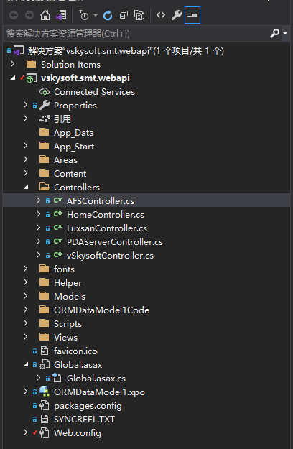

WebAPi目录简要说明

|  |  |  |
| --- | --- | --- |
| 序号 | 目录名 | 说明 |
| 1 | Controllers | 接口Controllers |
| 2 | Helper | 接口调用帮助类 |
| 3 | Models | 接口用到的实体类 |
| 4 | Global.asax | 程序主入口 |
| 5 | Web.config | 程序配置文件 |

## **PDA**

PDA代码目录如下图

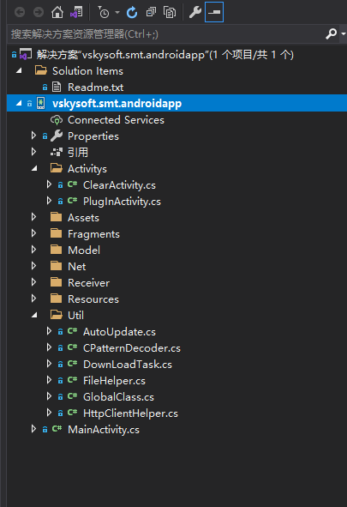

PDA目录简要说明

|  |  |  |
| --- | --- | --- |
| 序号 | 目录名 | 说明 |
| 1 | Fragments | PDA切换界面用到的Fragments |
| 2 | Model | PDA程序用到的实体类 |
| 3 | Net | PDA调用的接口类文件夹 |
| 4 | Receiver | 广播文件夹 |
| 5 | Util | PDA用到的工具类，包括自动更新，参数配置和网络访问等 |
| 6 | MainActivity.cs | PDA启动界面 |

PDA主要界面代码说明

|  |  |  |
| --- | --- | --- |
| 序号 | 目录名 | 说明 |
| 1 | Fragments/ClearFragment.cs | Clear功能界面 |
| 2 | Fragments/FeederRelationFragment.cs | 绑定Feeder内外码关系界面 |
| 3 | Fragments/LockFeederFragment.cs | 锁定/解锁Feeder界面 |
| 4 | Fragments/MineFragment.cs | 更多界面 |
| 5 | Fragments/ModifyQtyFragment.cs | 修正数量界面 |
| 6 | Fragments/NpmMaterialShotWarningFragment.cs | 人工叫料界面 |
| 7 | Fragments/PlugInDetailFragment.cs | 上料/接料操作界面 |
| 8 | Fragments/PlugInFragment.cs | 上料/接料列表界面 |
| 9 | Fragments/PrepareFragment.cs | 备料界面 |
| 10 | Fragments/ReelMSDFragment.cs | 物料MSD状态列表界面 |
| 11 | Fragments/SettingFragment.cs | PDA功能设置界面 |
| 12 | Fragments/ShiftCheckDetailFragment.cs | 核料看板核料操作界面 |
| 13 | Fragments/ShiftCheckFragment.cs | 顺序核料界面 |
| 14 | Fragments/ShiftCheckListFragment.cs | 核料看板列表界面 |
| 15 | Fragments/SplicConfirmFragment.cs | 无拼接报警确认界面 |
| 16 | Fragments/StopMachineMessageFragment.cs | 停机信息列表界面 |

# 主要WebApi接口说明

|  |  |  |
| --- | --- | --- |
| WebApi接口 LuxsanController | | |
| 序号 | URL | 说明 |
| 1 | CheckModuleDataMissing | 过AOI检查Reference缺失 |
| 2 | SycnPanelBlockRelation | Luxsan向Vsky同步拼版关系 |
| 3 | SaveMMBOMLoad | Luxsan上传主料表后，同步给Vsky |

|  |  |  |
| --- | --- | --- |
| WebApi接口 PDAServerController | | |
| 序号 | URL | 说明 |
| 1 | DownBarCodeRulesByIP | 根据客户端配置IP获取条码规则 |
| 2 | GetMachineInformation | 查询机器信息 |
| 3 | GetMachineSetting | 获取机器参数配置（从DB中） |
| 4 | GetBarcodeConfiguration | 获取条码规则 |
| 5 | GetWOInfo | 根据MCID获取工单信息 |
| 6 | GetReelInfo | 获取物料信息 |
| 7 | GetFeederStatus | 获取Feeder的状态 |
| 8 | ClearFeeder | 根据FeederID清除Feeder |
| 9 | ClearFeederByMcID | 根据MCID，Station清除机器上的Feeder |
| 10 | GetErrorPosListSTATUS2Feeder | 获取未上料，预警，和接料的数据列表 |
| 11 | GetInUseDataWithFeederId | 根据Feeder获取物料及其使用状态 |
| 12 | CheckAletrnativeParts | 检查替代料关系 |
| 13 | GetDoubleCheckList | 获取核料列表 |
| 14 | GetSortDoubleCheckList | 按照顺序获取核料列表 |
| 15 | CheckPrivilege | 检查用户权限 |
| 16 | GetErrorInfo | 获取Feeder锁定原因 |
| 17 | LockFeeder | 锁定Feeder |
| 18 | UnLockFeeder | 解锁Feeder |
| 19 | FeederLinkClear | 解除Feeder的内码关系 |
| 20 | FeederRelation | 绑定Feeder内外码 |
| 21 | UpdateSTATUS2 | 更新Curbomlist的当前状态 |
| 22 | GetReelRestQty | 根据ReelID获取物料的数量 |
| 23 | LogOperationHIS | 记录操作历史 |
| 24 | GetReelDetailWithReelId | 根据ReelID获取物料信息及其所在站位信息 |
| 25 | LockReel | 物料锁定 |
| 26 | SplicedReel | 接料 |
| 27 | UpdateDoubleCheckStatus2 | 核料 |
| 28 | GetSplicingLimitForMc | 根据机器ID获取接料限制 |
| 29 | SplicingConfirm | 无拼接确认 |
| 30 | SaveKittingData | 上料/备料 |
| 31 | GetReelDetail | 根据物料Reel获取物料信息 |
| 32 | GetReelDetailWithFeederId | 根据Feeder获取绑定物料信息 |
| 33 | GetStopMachineMessage | 获取停机信息列表 |
| 34 | ReadStopMachineMessage | 将停止信息状态置为已处理 |
| 35 | GetReelMSDStatus | 获取物料MSD状态列表 |
| 36 | ManualCall | 人工叫料 |
| 37 | GetUsedByReelID | 检查物料Reel是否用在其他站位 |
| 38 | ModifyQty | 修正数量 |
| 39 | GetShiftCheckList | 获取核料看板数据 |